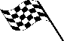Départ : Esplanade Administration Communale – rue François Libert.
# S❶ Traversez l’Av. Schattens et continuez tout droit dans la Rue François Libert.
Continuez tout droit jusqu’au rond-point. Au rond-point, # S❷ traversez et prenez la 3ème sortie Bld H. Rolin. Après 100 m, prenez à droite le sentier qui longe le Delhaize (avant l’hôtel Ibis). Continuez (tout droit et à droite) sur l’Avenue du Clairpré et tournez à gauche dans le Chemin des Noces. Au rond-point, prenez la 2ème sortie sur la Rue du Longchamp et continuez sur 1,1 km. Prenez l’embranchement gauche de la Rue Gaston Reiff puis tournez à droite sur Rue Pergère, qui devient Rue du Ménil. A la petite chapelle, # traversez la Rue prenez à gauche sur Sentier du Ménil qui devient Rue du Bouton d'Or. Prenez à droite sur Chaussée de Mont-Saint-Jean. Attention ! Après 150 m, # S⓲ traversez la chaussée et tournez à gauche dans la route du Lion. Au rond-point, prenez la 2ème sortie sur l’Avenue de la Paix. Au rond-point, traversez le Boulevard de l'Europe et engagez-vous en face dans la Rue du Batisseau. Vous longez les terrains de sport du Stade Gaston Reiff. A la sortie du sentier, tournez à gauche sur Rue Ernest Laurent qui devient Sentier Ernest Laurent.
⚠ ! # S❸ + S❹ Traversez la Chaussée de Nivelles/N27 et passez sur le pont qui enjambe le Ring de Bruxelles. Au bout, tournez à droite sur le Chemin du Goumont. Au bout, tournez à gauche dans le Chemin de la Maison du Roi sur 2,2 km. Prenez à droite et longez la Chaussée de Charleroi sur 500 m. Prenez à droite dans Chemin de Nivelles sur 1,8 km. Au carrefour, prenez à droite dans Chemin du Champ sur 1,1 km. Au bout, prenez à gauche sur Rue de la Neuve Cour. Prenez la 1ère à droite sur Avenue de la Tendraie sur 1,0 km. ⚠ ! # S❺ + S❻ Retraversez la Chaussée de Nivelles/N27 pour entrer dans la Rue Motte des Bergers. Prenez la 1ère à droite sur Rue les Hayettes. Tournez légèrement à gauche pour rester sur Rue les Hayettes et passez sur le pont qui enjambe le Ring. Après 1,2 km, au carrefour, prenez à gauche sur Rue de Piraumont. Restez à gauche jusqu’au prochain rond-point où se trouve la nouvelle piscine de Braine-l’Alleud. Contournez le rond-point et …⚠ ! # S❼ Traversez la Rue de Piraumont, dirigez-vous vers la Piscine et tournez à gauche pour entrer dans le Parc du Paradis. Tournez à droite, contournez les deux lacs et suivez le Sentier du Paradis. Quittez le plan d’eau en continuant à droite sur le Chemin des Prés d'Ophain. Attention ! Le chemin devient macadamisé et il y a une petite marche pour y accéder. Au bout du Chemin, traversez la rue au Gué et continuez sur le Chemin des Prés d'Ophain. Tournez à droite dans la Rue de la Chiennerie. Continuez jusqu’au bout et au T, tournez à droite dans le Chemin du Champ de la Clôture. Après 500 m, suivre le chemin sur la droite, puis encore à droite jusqu’à un embranchement : tournez à gauche dans la Rue de la Papyrée jusqu’au bout. Tournez à droite pour quelques mètres puis directement à gauche, dans la Rue du Jardinier. Au rond-point, prenez la 1ère sortie à droite dans l’Avenue du Commerce. Au rond-point, prenez la 2ème sortie puis directement à droite dans la Rue Scolasse. Rassemblez vos forces pour 700 m de montée et continuez toujours tout droit dans la rue Scolasse qui devient, après 3 ronds-points, Chemin le Baty Scolasse, puis Chemin de l’Infante jusqu’à la Chaussée Bara.
⚠ ! # S❽ + S❾ Traversez la Chaussée Bara et engagez-vous dans le chemin cycliste en face. Au bout du chemin, tournez à droite dans le Boulevard de la Cense, restez sur la piste cyclable et continuez jusqu’au rond-point. # S❿ Traversez le Boulevard et prenez la 3ème sortie sur la rue François Libert. Continuez tout droit et retour au point de départ.
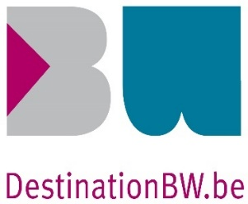
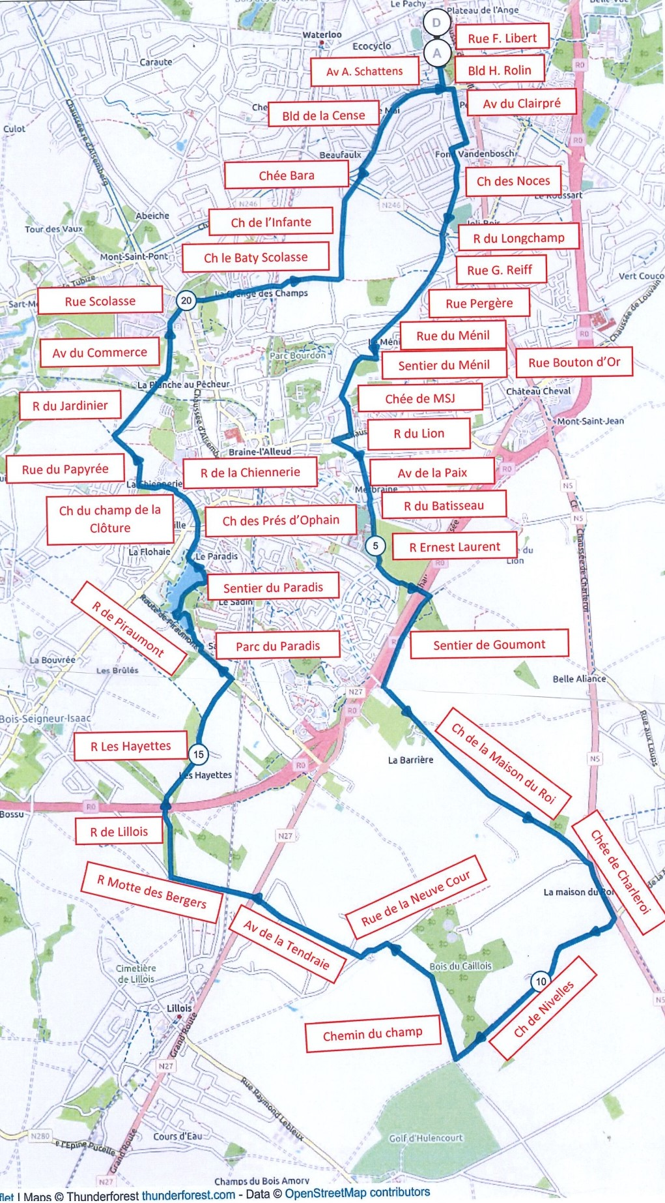
Merci à chaque participant de se conformer au règlement du code de la route ainsi qu’au règlement COVID.
Les organisateurs déclinent toute responsabilité en cas d’accident.
Contact / Covid
Bénédicte
Vandooren
0478/01.63.68
BOUCLES IMPERIALES 2021 – Boucle Familiale 24 KM

